# HACI BOZAN BOZANOĞLU

|  |  |  |  |  |
| --- | --- | --- | --- | --- |
|  |  |  |  |  |
|  |  |  |  |  |
|  |  |  |  |  |

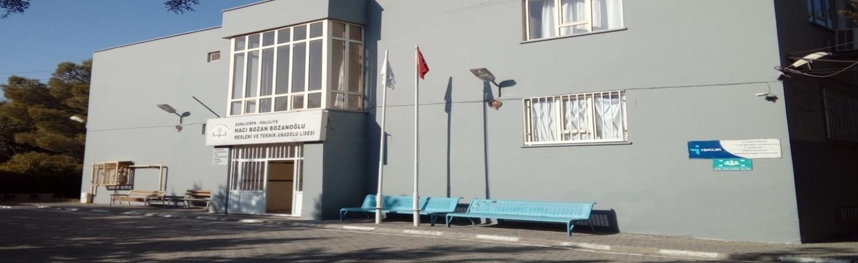**MESLEKİ VE TEKNİK ANADOLU LİSESİ**

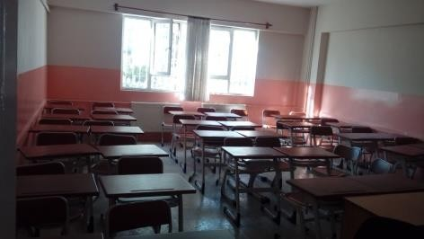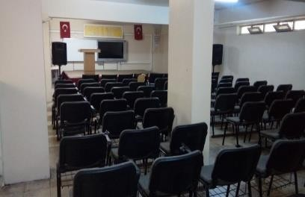

OKULUN TANITIMI

Okulumuz 1963-1964 eğitim öğretim yılında Eski Devlet hastanesi karşısında ´´Sağlık Okulu´´ olarak faaliyete başlamıştır.1999-2000 Eğitim öğretim yılından bu yana Hacı Bozan Bozanoğlu’nun yaptırdığı şimdiki binasında

´´Hacı Bozan Bozanoğlu Anadolu Sağlık Meslek Lisesi´´ ismi ile Acil Tıp Teknisyenliği ve Hemşirelik bölümlerinde öğrenci yetiştirmiştir. Şimdi ise Hacı Bozan Bozanoğlu Mesleki ve Teknik Anadolu Lisesi ismiyle Anadolu Sağlık Meslek Lisesi olarak devam etmektedir.Okulun pansiyonu bulunmamaktadır.Futsal ve masa tenisinde çeşitli başarılarımızvardır.

|  |  |
| --- | --- |
| ALANLAR/DALLAR | |
| SAĞLIK HİZMETLERİ ALANI |  |
| Hemşire Yardımcılığı Dalı |
| Ebe Yardımcılığı Dalı |
| Sağlık Teknisyenliği Dalı |
|  | |
| OKULA YERLEŞME BİLGİLERİ  YIL KONTENJAN TAVANPUANI TABANPUANI YÜZDELİK  DİLİMİ  2017 30 457 414 %22.02  2018 30 317 270 %24.37 | |

|  |  |  |  |  |  |  |
| --- | --- | --- | --- | --- | --- | --- |
| ÜNİVERSİTEYE YERLEŞTİRME SONUÇLARI | | | | | | |
| YIL | MEZUN SAYISI | HEMŞİRELİK FAKÜLTESİ | EĞİTİM FAKÜLTESİ | DİĞER FAKÜLTELER | MESLEK YÜKSEKOKULLARI | TOPLAM  YERLEŞEN SAYISI |
| 2017 | 55 | 4 | 2 | 1 | 25 | 32 |
| 2018 | 52 | 6 | 3 | 3 | 29 | 41 |
|  |  |  |  |  |  |  |

**ADRES:**Bağlarbaşı Mah. İpekyol Cd. No:74 İl Sağlık Müdürlüğü yanı Haliliye/ŞANLIURFA

**OKULTEL:**04143511419

**WEB ADRESİ:**[http://hacibozanbozanoglumtal.meb.k12.tr](http://hacibozanbozanoglumtal.meb.k12.tr/)

**Saatler**: 08:00-17:00

**Bağlantı**: ADSL (1 Mbit)

**Yabancı Dil**: İngilizce

**Isınma**: Kalorifer

**Yerleşim Yeri:**İpekyol Bulvarı İl Sağlık Müdürlüğü yanı /ŞANLIURFA

**İl /İlçe Merkezine Uzaklık:**İl merkezinde

**Sportif Etkinlikler:** Masa Tenisi Voleybol

**Bilimsel Etkinlikler:**Tubitak Bilim Fuarı

Öğretmen :24 Öğrenci :228 Derslik :8 Atölye-İşlik :1 Konferans Salonu : 1 Kütüphane :1